
Муниципального бюджетного общеобразовательного учреждения города Керчи Республики Крым «Школа № 26 имени Героя Советского Союза Д. Т. Доева»
КОНТАКТНАЯ ИНФОРМАЦИЯ
Руководитель ( куратор) школьной службы медиации (примирения): Кузнецова Яна Александровна, Уполномоченный по защите прав участников образовательных отношений.
Состав школьной службы медиации (примирения):
- заместитель директора по ВР Урывская Ирина Викторовна;
- заместитель директора по УВР Карташёва Анна Сергеевна;
- педагог – психолог Смирнова Я.В.;
-Президент школьного ученического самоуправления Борцова Полина
обучающаяся 9-А класса,
- члены школьного ученического самоуправления:
Абрамова Полина-9-А класс;
Семенова Диана- 9-Б класс;
Билан Илья- 9-Б класс;
Насонова Анастасия- 8-Г класс
Щербакова Алина- 8-Б класс
Жучков Тимофей-10-Б класс
УВАЖАЕМЫЕ ОБУЧАЮЩИЕСЯ И РОДИТЕЛИ!
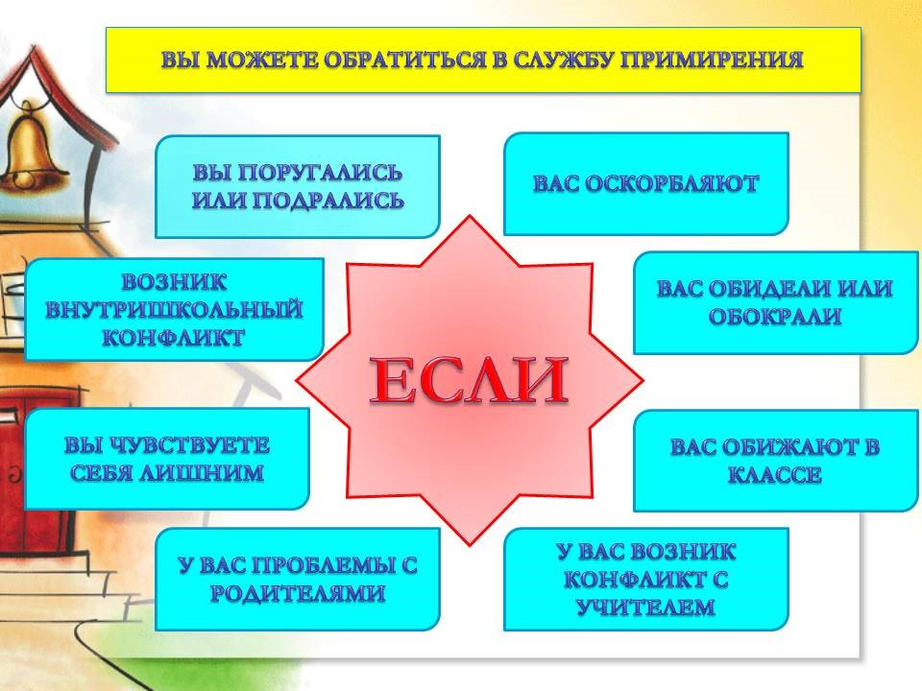
Медиация ( примирение) – это альтернативная форма разрешения конфликта или спора в присутствии третьего независимого и нейтрального человека.
Школьная служба медиации ( примирения) – это служба, созданная в образовательной организации и состоящая из педагогов, обучающихся и их родителей, прошедших необходимую подготовку и обучение основам метода школьной медиации и медиативного подхода.
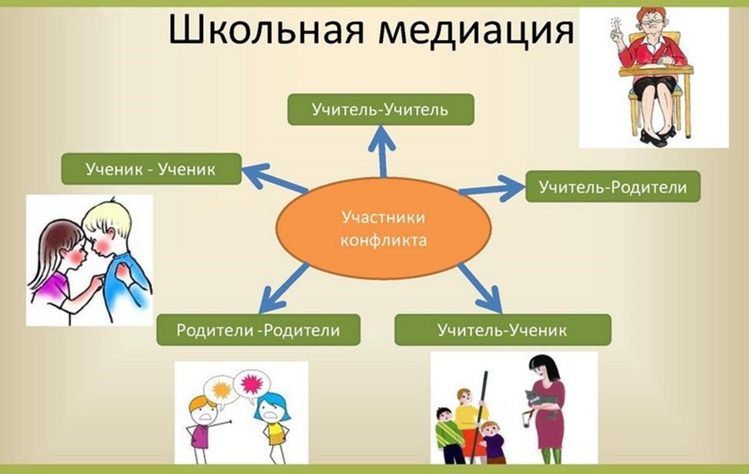
Медиатор – это посредник, который создает условия для диалога между участниками конфликта, помогает им провести переговоры и принять решение, которое может стать выходом из сложившейся ситуации.



Школьная медиация решает ряд важнейших проблем, связанных с учебно-воспитательным процессом школы:
- обучение позитивной коммуникации, уважительного отношения друг к другу в детско-взрослых отношениях, конструктивному поведению в конфликте;
- разрешение конфликта, сохраняя межличностные и деловые отношения;
- профилактика и психокоррекции насилия и школьного буллинга;
- предупреждение школьных конфликтов, правонарушений и ситуации острого противостояния;
- воспитание умений вести диалог и выходить из конфликтных ситуаций без «потерь», отстаивать свои интересы и принимать другого человека, уважая его право на защиту собственных интересов.
Цель деятельности Школьной службы медиации (примирения)- развитие практики миротворчества и медиации, пропаганда ценностей конструктивного поведения в конфликтных и спорных ситуациях, формирование культуры ненасилия и способности к взаимопониманию среди участников школьного сообщества.

Задачи деятельности Школьной службы медиации (примирения):
1. Создать информационное поле о восстановительных технологиях и реализации программ в ОУ;
2. Обучение заинтересованных школьников и педагогов медиации, медиативного подхода, восстановительной коммуникации и другим типам восстановительных программ.
3. Оказание помощи обучающимся и родителям в разрешении в решении конфликтов и ситуаций правонарушений со стороны несовершеннолетних на основе принципов медиативного подхода участниками образовательного процесса через распространение среди участников образовательного процесса цивилизованных форм разрешения споров и конфликтов, реализацию восстановительных программ: предварительные встречи с каждой из сторон ситуации (с их законными представителями), примирительные встречи с согласия сторон.
4. Просвещение и проведение информационных мероприятий для учителей, обучающихся, администрации и родителей с целью донесения ценностей примирительного подхода в разрешении школьных конфликтов.
5. Снижение количества административного реагирования на правонарушения.
6. Реализация восстановительных программ в работе с участниками школьных конфликтов.
7. Мониторинг реализации восстановительных процедур в школе.
Принципы медиации:
- добровольность участия сторон в процедуре медиации;
- равноправие сторон конфликта;
- конфиденциальность;
- независимость и беспристрастность медиатора;
- сотрудничество и конструктивный характер медиации.
Выгоды медиации:
- Ранняя оценка ведет к раннему разрешению конфликта.
- В медиации нет виновных или проигравших спор.
- Медиация не предполагает навязанных кем-либо решений.
- Медиация способствует развитию коммуникативных навыков.
- Медиация направлена не на разрыв отношений, а на их сохранение и развитие.

Что может дать медиация школьной среде:

1.Снижается количество школьных конфликтов.

2.В разрешении конфликтных ситуаций идет ориентация на конструктивные, примирительные способы.

3.Снижается количество правонарушений со стороны школьников.

4.Среди участников школьной среды растет способность к сотрудничеству и взаимопониманию.

5.Повышается уровень успеваемости.

6.Улучшается социально-психологический климат школьного класса.

7.Растет сотрудничество между педагогами и родителями, родители проявляют большую заинтересованность в учебной деятельности ребенка.

Основные признаки медиации:
- присутствие медиатора, выполняющего функции посредника;
- присутствие всех сторон, участвующих в конфликте;
- полномочия принятия решения не передаются третьим лицам;
- принятие участниками конфликта на себя ответственности по его урегулированию;
- осознание необходимости изменения поведения, чтобы подобное не повторилось в будущем.
Кто может быть стороной в медиации:
- обучающиеся;
- педагоги;
- родители;
- администрация;
- сотрудники школы.
Важность участия обучающихся в службе медиации:
- Это дает возможность улучшать взаимодействие и понимание в ситуациях, где взрослым трудно достучаться до участников конфликта.
- Подросткам проще получить доверие сверстников.
- Для самих школьников-медиаторов работа в школьных службах примирения помогает им развивать коммуникативные навыки, способности ведения переговоров, поиска решений, управления эмоциями, ассертивного (уверенного) поведения и другие.
- Подростки-медиаторы легче и быстрее формируют готовность к профессиональному выбору.


Что может дать медиация школьникам:
- Школьники принимают более активное участие в разрешении проблем, возникающих в школьной среде.
- Школьники учатся более открыто говорить о своих чувствах и делиться своими идеями.
- Школьники учатся более позитивно оценивать разрешение конфликтных ситуаций.
- Школьники берут на себя ответственность за разрешение спора и возмещения вреда в случае противоправного поведения.
- Школьники учатся управлять собственными конфликтами и предупреждать их.
- Школьники учатся признавать право каждого на различия в личностных особенностях и мнениях.
- Полученные навыки ведения диалога в процессе медиации школьники переносят в другие ситуации, а также во взрослую жизнь.
Что может дать медиация школьникам-медиаторам:

1.У них повышается самооценка.

2.Развиваются лидерские качества.

3.Улучшаются речевые способности и коммуникативные навыки.

4.Они приобретают навыки ассертивного (уверенного) поведения, учатся управлять своими эмоциями.

5.Развивается их конфликтологическая компетентность.

6.Они заинтересованы в профилактике насилия в школьной среде.

7.В своей собственной жизни они ориентированы на разрешение конфликтов мирным путем.


Отношения в классе
Служба медиации (примирения) стремится к конструктивным отношениям в классе, основанным на понимании и взаимной поддержке. При этом надо отметить, что концентрация власти в руках нескольких (даже «положительных») учеников увеличивает риск применения насилия к отличающимся от большинства. Поэтому мы говорим не о формировании «команды класса» во главе с сильным лидером, а скорее, о становлении мини-сообщества понимающих и поддерживающих других одноклассников, сообщества, в котором подростки видят проблемы друг друга и стараются, по возможности, помогать в их решении. То есть служба примирения поддерживает доверительные отношения в классе и не передает власть маленькой группе.
Помимо работы с конфликтами сотрудники службы примирения могут проводить тренинги и обучающие занятия со школьниками по разрешению конфликтов и восстановительной коммуникации.

Родители и служба примирения
ЧЕМ СЛУЖБА ПРИМИРЕНИЯ МОЖЕТ ПОМОЧЬ РОДИТЕЛЯМ
- Родители могут обратиться в службу в случае конфликта со своими детьми, чтобы лучше понять их и уметь договориться с ними (в случае конфликта ребенка и взрослого при проведении медиации обязательно участие взрослого медиатора).
- Родители могут обратиться в службу в случае конфликта с учителем.
- Родители и родительский комитет могут обратиться в службу по поводу конфликтов с администрацией.
- Родители могут освоить навыки восстановительного способа разрешения конфликтов и использовать их в соответствующих ситуациях.

